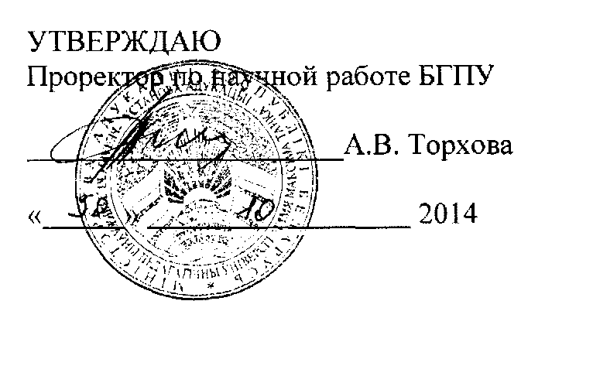

АКТ

о внедрении результатов НИР

Настоящий акт составлен об использовании в учебном процессе электронного учебно-методического комплекса (ЭУМК) по учебной дисциплине «Физическая география материков и океанов». Разработка выполнена по теме НИР «Научное и учебно-методическое обеспечение совершенствования географического образования в педагогических университетах Республики Беларусь» (№ госрегистрации 20064289).

Копии ЭУМК помещены в электронной библиотеке, информация о созданном ЭУМК - на сайте БГПУ. Комплекс используется в учебном процессе кафедры физической географии с сентября 2013 г. при преподавании учебной дисциплины «Физическая география материков и океанов» (для выполнения лабораторных и практических работ, а также при выполнении заданий для самоконтроля).

Разработка электронного учебно-методического комплекса (ЭУМК) по учебной дисциплине «Физическая география материков и океанов» предназначена для реализации требований образовательных программ и образовательных стандартов высшего образования.

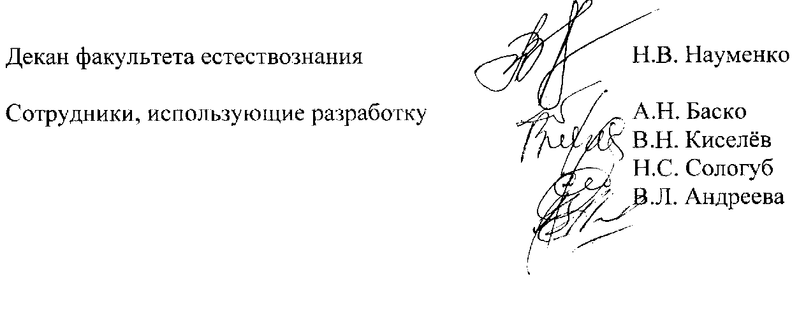

ОПИСАНИЕ ОБЪЕКТА ВНЕДРЕНИЯ

ЭЛЕКТРОННОЕ УЧЕБНО-МЕТОДИЧЕСКИЙ КОМПЛЕКС (ЭУМК) ПО УЧЕБНОЙ ДИСЦИПЛИНЕ «ФИЗИЧЕСКАЯ ГЕОГРАФИЯ МАТЕРИКОВ И ОКЕАНОВ»

1. Краткая характеристика объекта внедрения и его назначения

Разработка электронного учебно-методического комплекса (ЭУМК) по учебной дисциплине «Физическая география материков и океанов» предназначена для реализации требований образовательных программ и образовательных стандартов высшего образования.

Электронный учебно-методический комплекс (ЭУМК) «Физическая география материков и океанов» состоит из следующих разделов: теоретического, практического, раздела контроля знаний и вспомогательного, что обеспечивает комплексность учебно- методических материалов, направленных на реализацию ступени образовательного стандарта: каждый элемент комплекса дополняет содержание и функциональные возможности друюі о.

ЭУМК «Физическая география материков и океанов (Мировой океан)» позволяет выбирать способ изучения материала, овладения умениями самообразования; включиться в процесс обучения в соответствии со своими интересами и возможностями; проверить свои возможности и своевременно осуществить корректировку своей подготовки. ЭУМК «Физическая география материков и океанов (Мировой океан)» способствует развитию комплексного географического мышления студентов, способствует повышению их интереса к теоретическим проблемам географии Мирового океана, ЭУМК «Физическая география материков и океанов (Мировой океан)» тесно связан с предметами географического цикла: гидрологией, общим землеведением, биогеографией, геологией.

1. ФИО разработчиков, место работы, должность

Науменко Наталья Владимировна, доцент кафедры физической географии;

Сологуб Наталья Станиславовна, старший преподаватель кафедры физической географии.

1. ФИО преподавателей кафедры, использующих разработку

Баско Александр Николаевич, доцент кафедры физической географии;

Киселёв Виктор Никифорович, профессор кафедры физической географии.

1. Начало использования объекта внедрения (месяц, год)

Разработка используется с сентября 2013 года.

1. Число студентов, пользующихся разработкой (очное и заочное обучение)

факультет естествознания, 3 и 4 курсы, очная и заочная форма обучения - 174 студентов.

1. Дата и номер протокола заседания кафедры, рекомендовавшей разработку к внедрению

Разработка рекомендована к внедрению на заседании кафедры физической географии: протокол № 1 от 30 августа 2013 г.

